Муниципальное бюджетное образовательное учреждение средняя общеобразовательная школа №12

Принята
на заседании педагогического совета
протокол № __
от «__» _________ 2016г.
Утверждена
Директор МБОУ СОШ №12
Игнатенко Л.И.
«__»_________ 2016г.

Программа «Школа Вежливых наук»
лагеря с дневным пребыванием «Калейдоскоп».
Возраст детей: 7-11 лет.
Срок реализации: 2015-2017г

Автор-составитель:
Феоктистова Кристина Михайловна,
старшая вожатая

Арзамас 2015г.
Оглавление
Информационная карта 3
Пояснительная записка. 6
Цель и задачи программы. 9
Ожидаемые результаты. 10
Концептуальные основы. 11
Нормативно-правовое обеспечение. 13
Содержание деятельности и механизм реализации программы. 14
Логика реализации идеи: 14
Организация и содержание работы по программе: 15
Методическое обеспечение программы. 16
Система информирования общественности о деятельности лагеря, взаимодействие со средствами массовой информации. 17
Система внешних контактов лагеря. 18
Система лечебно-профилактической работы в учреждении. 19
Психологическое сопровождение пребывания детей в лагере. 21
Организация питания (в том числе с лечебно-профилактическими составляющими) 23
Режим дня. 26
Структура соуправления Школы вежливых наук 27
Девиз: 28
Песня: 28
Кадровый состав. 29
Материально-техническая база. 31
Динамика и мониторинг. 32
Примерное оформление смены 33
Система контроля и оценки результативности реализации программы. 34
План мероприятий по профилактике. 35
Литература. 37
Приложение 1 40
Приложение 2 41
Приложение 3 42
Приложение 4 43
Приложение 5 44
Приложение 6 45
Приложение 7 46
Приложение 8 48

Информационная карта
1 | Полное название программы | Программа «Школа Вежливых наук» летнего школьного лагеря «Калейдоскоп» с дневным пребыванием детей
2 | Автор программы | Старшая вожатая МБОУ СОШ№12 г. Арзамас Феоктистова К.М.
3 | Руководитель программы | Заместитель директора по воспитательной работе Маслова Любовь Валентиновна
4 | Территория, представившая программу | МБОУ СОШ№12 г. Арзамас
5 | Название проводящей организации | МБОУ СОШ№12 г. Арзамас
6 | Адрес организации | 607220, г. Арзамас, ул. Горького, д. 56
7 | Телефон | 9-01-98
8 | Форма проведения | Летний школьный лагерь с дневным пребыванием детей
9 | Цель программы | Освоение учащимися норм нравственного отношения к миру, людям, самим себе.
10 | Специализация программы | Духовно-нравственная
11 | Сроки проведения | 2015-2017 гг
12 | Место проведения | МБОУ СОШ№12 г. Арзамас
13 | Официальный язык | Русский
14 | Общее количество участников | 1 смена | 2 смена
 |  | 96 учащихся  4 вожатых  8 воспитателей  1 учитель физкультуры  4 педагога дополнительного образования  1 старшая вожатая | 51 учащийся  4 вожатых  5 воспитателя  1 учитель физкультуры  4 педагога дополнительного образования  1 старшая вожатая
15 | География участников | Учащиеся МБОУ СОШ №12
16 | Условия участия в программе | Заявления родителей участников программы
17 | Условия размещения участников | 3 кабинета, игровая комната, столовая, спортивная площадка, стадион, спортивный зал, медицинский кабинет, музыкальный кабинет, библиотека, 4 рекреации, компьютерный класс.
18 | Краткое содержание программы | Программа направлена на создание условий для полноценного отдыха и оздоровления детей, а также на изучение личностных качеств и социальных норм поведения в современном обществе. В начале смены дети отправятся в путешествие к истокам знаний о самом себе вместе с Мудрой Совой, заглянут в гости к Мастеру-Фломастеру, побывают на балу с Дядюшкой Этикетом, узнают о традициях и обычаях русских народов вместе с домовым Кузьмой, окунутся в мир сказок и многое-многое другое . За участие в делах лагеря и отряда ребятам будут вручаться «добрики», которые помогут достичь звания «Магистра Вежливых наук».
19 | История осуществления программы | Приоритетной целью российской системы образования является развитие учащихся: личностное, познавательное, общекультурное. Личность ученика становится центром внимания педагогики. В связи с этим возникла потребность в разработке программы летнего отдыха младших школьников, направленной на изучение и формирование нравственного отношения к окружающим, миру и себе.  Программа реализуется 2 год.

Пояснительная записка.

Летом 2014 года на базе МБОУ СОШ №12 проходила летняя оздоровительная компания лагеря с дневным пребыванием детей «Калейдоскоп». Три года в нем реализовалась программа «Назад в будущее» историко-краеведческой направленности.
Цель программы: организация активного отдыха детей и создание условий для формирования устойчивого интереса к малой Родине, воспитания патриотизма, формирования эстетического вкуса, развитие творческого потенциала личности.
Смены были условно разделены на 3 блока: «Олимпиадное движение», «Гордость России» и «Я хочу, чтобы не было больше войны», а каждый день был тематическим.
Мероприятия смены были направлены на развитие чувства патриотизма, воспитание любви к родному городу и уважительное отношение к чести и достоинству человека, развитие культуры межличностных отношений младших школьников. Самые яркие из них:
- Игровая программа ко Дню защиты детей
- Посещение музея пожарной части №44
- Олимпиада на Машине Времени
-Посещение Воскресенского Собора г.Арзамас
- Акция «От Гайдара до Пушкина»
- Посещение спектакля «По щучьему велению»
- Посещение выставок «Городской фотоальбом» и «Русское чаепитие» в художественно-историческом музее
- Познавательно-игровая программа «День России» (библиотека им. А.П.Гайдара)
- Акция «Петровская флотилия»
- Час памяти «Сражались со взрослыми рядом» (Библиотека им. А.П.Гайдара)
- Открытие и закрытие смены.
В течение смен ребята имели возможность показать свои способности и таланты, получить новые знания и умения, применить их на практике. Вместе с воспитателями и вожатыми дети организовывали мероприятия и учились взаимодействовать друг с другом, стали участниками творческих проектов «Фото-студия «Звездный бриз»» и «Музей детского творчества «Я сам»», конечный продукт которых стал частью оформления лагеря и школьного сайта.
1 и 2 смены 2014 года прошли без происшествий, был организован процесс оздоровления ребят, они были включены в активную познавательную и творческую деятельность, научились находить общий язык с окружающими и самовыражаться. Цель и задачи программы достигнуты. В связи с окончанием срока деятельности программы возникла необходимость написания новой.
Выбор специализации и тематики программы не составил труда, так как развитие учащихся: личностное, познавательное, общекультурное,- является приоритетной целью современной российской системы образования. Личность ученика становится центром внимания педагогики. Приобщение детей к духовным богатствам человечества будет способствовать формированию гармоничной, творческой личности будущего человека, способной к сопереживанию, распознаванию добра и зла, доброжелательному отношению ко всему окружающему, овладению своими эмоциями и чувствами, пониманию величия человеческой жизни и умению найти своё место в ней.
Актуальность и социальная значимость данной программы состоит в том, что она призвана помочь растущему человеку в постижении норм человеческих отношений и на их основе искать путь самовоспитания, саморазвития.
Программа предполагает активное включение в творческий процесс учащихся, родителей, педагогов и различных учреждений города.
Практическая значимость данной программы состоит в том, что отношение к окружающей действительности формируется в совместной деятельности педагогов и детей, а нормы нравственного поведения «выращиваются» с 1 класса.

Цель и задачи программы.

Цель настоящей программы: формирование коммуникативной, культуроведческой, здоровьесберегающей и духовно-нравственной компетенций у учащихся.
Содержание программы предполагает решение следующих задач:
- Развитие умения общаться со сверстниками и взрослыми людьми;
- Формирование этикета;
- Обучение навыкам индивидуальной работы и работы в группе;
- Обучать ребенка правилам личной гигиены, умению заботиться о своем здоровье;
- Познакомить учащихся с культурой своего народа и культурой народа других стран;
- Развитие творческих способностей у учащихся;
- Создание условий для участия в культурно-досуговых программах;
- Воспитание уважительного отношения к чести и достоинству человека.

Ожидаемые результаты.
В конце смены дети получат:
- нравственно-этический опыт взаимодействия со сверстниками, старшими и младшими детьми, взрослыми в соответствии с общепринятыми нравственными нормами;
- начальные представления о моральных нормах и правилах нравственного поведения;
- способность индивидуально работать, а так же работать в группе;
- навыки здорового образа жизни и умение заботиться о своем здоровье;
- неравнодушие к жизненным проблемам других людей, сочувствие к человеку, находящемуся в трудной ситуации;
- способность эмоционально реагировать на негативные проявления в детском обществе и обществе в целом, анализировать нравственную сторону своих поступков и поступков других людей;
- уважительное отношение к родителям, к старшим, заботливое отношение к младшим;
- знание традиций своей семьи, образовательного учреждения, родного города и других народов, бережное отношение к ним;
- физический, нравственный и творческий рост;
- позитивный настрой;

Концептуальные основы.

В основе деятельности лагеря «Калейдоскоп» лежит культурно – историческая теория Л.С. Выготского.. В этом подходе Л.С. Выготский предлагает рассматривать социальную среду не как один из факторов, а как главный источник развития личности. В развитии ребенка, замечает он, существует как бы две переплетенных линии. Первая следует путем естественного созревания, вторая состоит в овладении культурой, способами поведения и мышления
Целью работы лагеря является обеспечение соответствующей социальной среды для совместной деятельности взрослых и детей с использованием различных методов работы.
Смыслообразующие идеи программы:
- наиболее продуктивные и достойные человека способы взаимодействия людей друг с другом – сотрудничество, компромисс, взаимные уступки, что невозможно без умения общаться, договариваться, преодолевать себя;
- умение жить в коллективе, если дети заняты общей, увлекательной для них деятельностью, если в классе доброжелательная атмосфера, если каждый стремиться понять себя и другого и в то же время умеет принимать достойное индивидуальное решение и следовать ему;
- умение принимать достойное решение – самостоятельный и ответственный выбор, осуществляемый конкретной личностью, исходя из её индивидуальных интересов и возможностей и из интересов и возможностей окружающих;
- осуществлять самостоятельный выбор, требуемый от человека определённой личностной зрелости, оно невозможно без осмысленной инициативы и определённой компетентности; - умение быть самостоятельным – целостное проявление человека. В нём проявляется индивидуальность, отражается прошлое, проецируется будущее школьника.
- углубление навыков здорового образа жизни
- углубление внутрисемейных отношения, обогащение связи школы с семьёй, привлечение родителей к совместной работе с детьми.
Воспитательные идеи программы:
- Старайся делать добро.
- Бойся обидеть человека.
- Люби и прощай людей.
- Поступай по отношению к другим, так как хотел бы, чтобы они поступали по отношению к тебе.
Принципы организации педагогического процесса в рамках программы:
- принцип взаимодействия воспитателей и воспитанников;
- принцип коллективной деятельности;
- принцип самореализации ребенка в условиях детского лагеря;
- принцип самостоятельности.

Нормативно-правовое обеспечение.
- Конвенция о правах ребенка, ООН, 1991год.
- Конституция РФ.
- Закон об образовании.
- ФЗ «Об основных гарантиях прав ребенка в РФ» от 24.07 1998 №124-ФЗ.
- Постановление Правительства Нижегородской области от 25 марта 2009 года №149.
- Приказ департамента образования администрации города Арзамаса от 27.04.2011 №161.
- Устав МОУ СОШ №12 города Арзамаса, 30.12. 2005 года №3412-р
- Инструкции по ТБ.
- Инструкции по пожарной безопасности.

Содержание деятельности и механизм реализации программы.

Логика реализации идеи:
Лагерь с дневным пребыванием школьников «Калейдоскоп» создан на базе МБОУ СОШ №12, которая располагается в исторической части города и окружена большим количеством культурных объектов. Это создает благоприятные условия для изучения истории города и его культуры, а также для самопознания и самосовершенствования. Кроме того воспитание всесторонне развитой личности ребенка является приоритетной задачей современного образования.
На время смены лагерь превращается в Школу Вежливых наук, в которой имеется свой устав, традиции и система соуправления. Все дети делятся на отряды, в каждом из которых есть командир и его помощники.
Актив отряда состоит из нескольких секторов:
«Умники и умницы» - занимаются ведением экрана соревнований;
«Звезды спорта» - помогают в организации спортивных мероприятий лагеря и отряда, в том числе и зарядки;
«ЮИДД» - помогают в организации мероприятий по ПДД и ежедневно следят за их выполнением членами отряда;
«Знатоки Этикета» - следят за соблюдением правил поведения
«Юные таланты» - помогают в организации праздников и концертов;
«Помощники Мастера Фломастера» - занимаются оформлением отрядных уголков и выставок лагеря.
Командир и представители секторов всех отрядов входят с состав Совета Школы Вежливых наук.
За участие в делах лагеря и соблюдение правил поведения ребята будут получать «добрики». В конце смены обладатели наибольшего количества «добриков» получат звание «Магистр Вежливых наук».
В течение смены предполагается реализация следующих исследовательских и творческих проектов:
- «Горизонт» - создание условий для социально-личностного развития ребёнка средствами арт-терапии, привлечение детей к активной продуктивной деятельности способствующей формированию всех психических процессов, формирование психологического здоровья детей;
- «ГТО» - проект, направленный на формирование здоровой разносторонней развитой личности через спортивно-тренировочную, игровую и познавательную деятельности.
Организация и содержание работы по программе:
- Подготовительный этап (апрель-май) – проектирование. В этот период происходит обучение педагогического состава (посещение семинаров, проведение педсоветов), определение направления деятельности, разработка программы лагеря, мероприятий, планов кружковой работы, подготовка документов, обновление методической копилки, оформление комнат и рекреации.
Организаторами лагеря «Калейдоскоп» вырабатывается логика развития игровой деятельности по реализации выдвинутых идей:
- определяются позиции, роли, функции участников – выделяется структура управления лагерем;
- разрабатываются этапы развития смены (с учетом технологии непрерывного проектирования);
- определяются промежуточные и основные предполагаемые результаты смены.
Также в данный период разрабатывается содержание деятельности на каждом этапе смены, связанное с позитивными и личностными изменениями участников.
Исходя из предполагаемых результатов этапа, решаются следующие задачи:
- выбор вида деятельности;
- определение средств осуществления деятельности (способы, методы, приемы);
- определение средств отслеживания реального результата педагогической деятельности;
- определение способов создания специфической атмосферы и жизнедеятельности лагеря (символика, атрибутика, легенды, традиции, законы, внешнее оформление).
Основной этап включает в себя работу лагеря по разработанной программе (поэтапный план реализации программы в основной период прилагается), реализацию цели и задач программы деятельности лагеря, сотрудничество с музеями города, кинотеатром, театром и библиотеками.
Заключительный этап – подведение итогов работы лагеря, сопоставление ожидаемых и достигнутых результатов, оформление документации, проведение итогового педсовета.

Методическое обеспечение программы.
- Проведение методических семинаров по организации летнего отдыха учащихся.
- Интернет-ресурсы.
- Методическая литература по организации летнего отдыха учащихся

Система информирования общественности о деятельности лагеря, взаимодействие со средствами массовой информации.
Информация о деятельности школьного лагеря «Калейдоскоп» распространяется на педсоветах, на заседаниях ШМО классных руководителей, на совещаниях коллектива, Совета старшеклассников и СДО «Синяя птица», на родительских собраниях, на школьном сайте www.sh12azamas.ru , на школьных информационных стендах «Школа. ru», «Для вас, родители»
По окончанию смен о деятельности лагеря создаются фотоальбомы.
Заметки о жизни в лагере размещаются на сайте учреждения, а так же в группе «ВКонтакте»
За активное участие ребята получают грамоты и благодарности, а также памятные призы.
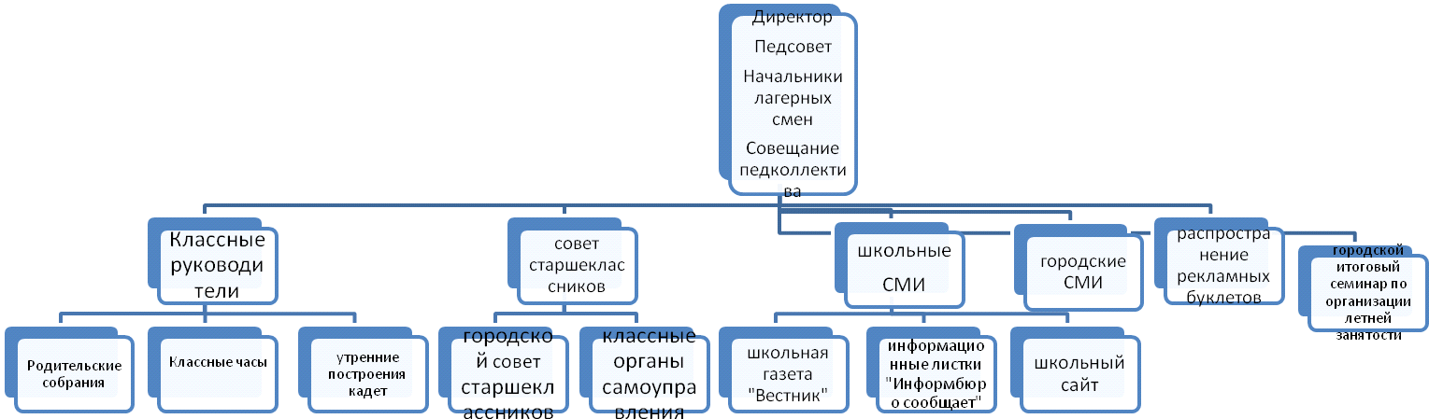

Система внешних контактов лагеря.
В течение года ведется работа, направленная на физическое, духовно-нравственное и интеллектуальное развитие детей при поддержке различных учреждений города. Тесное взаимодействие продолжается и во время летних каникул. На базе библиотек и музеев организуются мастер-классы, игровые программы и экскурсии. Совместно с организациями культуры и спорта осуществляется обширная досуговая и оздоровительная деятельность.

Библиотека им. А.П.Гайдара

Пожарная часть
Историко-художественный музей

Отдел религиозного образования и катехизации Нижегородкой епархии
ФОК
(физкультурно-оздоровительный комплекс)
Лагерь «Калейдоскоп»

Департамент образования администрации города Арзамаса
Театр Драмы

ГИБДД

Система лечебно-профилактической работы в учреждении.
В летнем школьном лагере «Калейдоскоп» проводится следующая
лечебно-профилактическая работа:
1. Медсестра данного учреждения дает полное медицинское заключение
каждому ребенку, направленному в лагерь (делается отметка о его здоровье,
указывается дата прививки АДСМ).
2. В начале смены все дети лагеря проходят медицинский осмотр: измеряется вес ребенка, его рост, проводится осмотр на педикулез.
3. Согласно разработанной программе лагеря с детьми проводятся беседы по следующим темам: «Гигиена питания. Желудочно-кишечные расстройства и их предупреждения», «Закаливание организма», «Витамины и их польза», «Профилактика вредных зависимостей»
4. Ежедневно в помещениях, где находятся дети, проводится влажная уборка 2 раза в день и проветривание помещений.
5. В конце смены проводится контрольное взвешивание детей с целью
выявления динамики веса (в основном наблюдается положительная динамика веса).
6. Ежедневно проводится утренняя гимнастика.
7. Работают спортивные секции.
8. Воспитатели проводят деловые игры о здоровом образе жизни, о профилактике вредных привычек.
9. В начале и в конце смены проводится диагностика основных заболеваний детей по следующей форме:

Диагнозы | Начало смены,% | Конец смены,%
1. Болезни костно-мышечной системы
2. Болезни органов дыхания
3. Заболевания нервной системы
4.Заболевания органов зрения
5. Заболевания органов пищеварения
6. Заболевания ЛОР-органов
7. ЧБД
8. Аллергические заболевания
9. Дефицит веса

К работе в лагере допускаются работники, имеющие прививку АДСМ и ФЛГ.

Психологическое сопровождение пребывания детей в лагере.
Школьный лагерь организовывается в школе не первый год, и является уникальным в своем роде организацией летнего отдыха детей. На смену приезжают дети из разных семей и социального статуса.
Одним из путей совершенствования системы обучения и воспитания детей, подростков и молодежи является организация психологического сопровождения в школьном лагере. На педагогах, работающих в лагере «Калейдоскоп», лежит важная миссия - создание для учащихся развивающей, психологически комфортной среды, повышения психолого-педагогической культуры учителей и родителей, для индивидуальной работы с детьми асоциального поведения, более тесного сотрудничества с семьей.
Данное направление деятельности лагеря реализуются через проведение тренингов, ролевых игр, тестов, социометрии, мониторинговых исследований. Для успешной адаптации ребенка, на занятиях используются игры на развитие групповой сплоченности и повышение уровня взаимопонимания. Задача игр – улучшить коллективные взаимоотношения, поднять группу на более высокий уровень сотрудничества и взаимопонимания.
Психолого-педагогическая подготовка сотрудников лагеря проходит с марта по май в себе она содержит занятия с элементами тренинга, беседы, круглые столы, тестирование.
Психологическое просвещение педагогов направлено на создание условий, в которых они могли бы получить необходимые психолого – педагогические знания и навыки, которые помогли бы педагогам в решении ими следующих задач:
- Организовать эффективный процесс оздоровления и отдыха школьников;
- Построить взаимоотношения с детьми и коллегами на взаимовыгодных началах.
Профессионально важные качества – это индивидуальные особенности человека, являющееся условием успешности овладения профессий и профессиональной деятельности. К профессионально важным качествам человека относится состояние здоровья, квалификация, общее и профессиональное образование, опыт работы, индивидуально – психологические особенности человека.
- Легкость вступления в контакт с коллегами;
- Легкость вступления в контакт с детьми;
- Общительность;
- Высокая работоспособность;
- Трудолюбие;
- Ответственность;
- Активность;
- Дисциплинированность;
- Эмоциональная устойчивость.
Именно на эти качества мы, прежде всего, ориентируемся и именно для этих качеств мы подбираем формы работы на занятиях.

Организация питания (в том числе с лечебно-профилактическими составляющими)

Рациональное питание детей является одним из необходимых условий обеспечения их здоровья, устойчивости к воздействию инфекций и других неблагоприятных факторов, способности к обучению во все возрастные периоды.
При формировании рациона питания и приготовлении пищи для детей и подростков должны соблюдаться принципы рационального, сбалансированного, адекватного питания, подразумевающего:
- удовлетворение потребности детей в пищевых веществах и энергии, в том числе в макронутриентах (белки, жиры, углеводы) и микронутриентах (витамины, микроэлементы и др.) в соответствии с возрастными физиологическими потребностями (питание, адекватное возрастным физиологическим потребностям);
- сбалансированность рациона по всем пищевым веществам, в том числе по аминокислотам, жирным кислотам, углеводам, относящимся к различным классам, содержанию витаминов, минеральных веществ (в том числе микроэлементов);
- максимальное разнообразие рациона, которое достигается путем использования достаточного ассортимента продуктов и различных способов кулинарной обработки;
- адекватную технологическую (кулинарную) обработку продуктов, обеспечивающую высокие вкусовые качества кулинарной продукции и сохранность пищевой ценности всех продуктов;
- исключение из рациона питания продуктов и блюд, способных оказывать раздражающее действие на слизистую органов пищеварения, а также продуктов, которые могли бы привести к ухудшению здоровья у детей и подростков с хроническими заболеваниями (вне стадии обострения) или компенсированными функциональными нарушениями органов желудочно-кишечного тракта (щадящее питание);
- учет индивидуальных особенностей детей (в том числе непереносимости ими отдельных видов пищевых продуктов или блюд).
При организации трехразового питания должно обеспечиваться 65-70% суточной потребности детей в пищевых веществах и энергии.
Ежедневный рацион ребенка должен содержать около 15 наименований разных продуктов питания. В течение недели рацион должен включать не менее 30 наименований. Каждый день в рационе питания ребенка должны присутствовать следующие продукты: мясо, сливочное масло, молоко, хлеб, крупы. Свежие овощи и фрукты. Ряд продуктов: рыба, яйца, сметана, творог и другие кисло-молочные продукты, сыр – не обязательны каждый день, но в течение недели должны присутствовать.
При организации экскурсий, походов, выездных занятий и т.п. в состав наборов продуктов «сухого пайка» следует включать термизированные молочные продукты на основе йогуртов, стерилизованные молоко, сливки, молочные напитки, хлебобулочные изделия, фрукты, соки в индивидуальной упаковке.
В наборы «сухого пайка» для питания детей во время длительных экскурсий допускается включать (ограниченно) мучные кондитерские изделия (вафли, пряники, печенье) в индивидуальной упаковке. В походах в питании детей и подростков используют макаронные изделия, пищевые концентраты (готовые супы, каши, сухое молоко), консервированные продукты: тушеную говядину, свинину, сгущенное молоко, сливки и т.д. При организации питания в походах не используют скоропортящиеся продукты, в том числе в вакуумной упаковке.
В связи с этим в летнем школьном профильном лагере «Кадет» организовано сбалансированное 3-х разовое питание. Режим питания соответствует гигиеническим требованиям к устройству, содержанию и организации режима в оздоровительных учреждениях с дневным пребыванием детей в период каникул». (Сан-Пин 2.44:9.69-00).
Так же утверждено меню, которое обеспечивает 93.7% от суточных физиологических потребностей детского организма, содержание в граммах : белков – 79.0; жиров – 76,0; углеводов – 273.4;
Энергетическую ценность ккал – 2094; распределение ее по приемам пищи в процентах:
- завтрак – 26 %;
- обед – 33 %;
- полдник – 11 %.
Выполнение натуральных норм питания и примерный химический состав рациона в пришкольных оздоровительных лагерях с дневным пребыванием детей.
В лагере также организована дополнительная витаминизация:
1. Аскорбиновая кислота в пище.
2. Витамины.
5. Йодированная соль в пище.
Организация питания осуществляется в соответствие с Федеральным законом «О санитарно-эпидемиологическом благополучии населения №52 ФЗ от 30.03.1999.» на базе школьной столовой.

Режим дня.
8.30 – 9.00 – Стройся по порядку быстро на зарядку!
9.00 – 9.15 – Пришёл с утра – умойся и на линейку дружно стройся! Общий сбор.
9.15 – 10.00 - Все за стол! Узнать пора, что сварили повара! Завтрак
10.00 – 10.30 – «Мудрые советы». Планерки отрядов
10.30 – 11.00 –Дел у нас невпроворот – разбегаемся, народ! Подготовка к общелагерному мероприятию.
11.00 – 12.00 – «Под крылом Мудрой Совы». Общелагерное дело.
12.00 – 13.00 – «В снег и в зной, и под дождем, мы сдоровье сбережем!». Спортивно – оздоровительный час
13.00 – 14.00 – За столом серьёзный вид! Ну-ка дружно приналяжем и покажем наш здоровый аппетит! Обед
14.00 – 14.30 – Дела отрядов
14.30 – 15.30 – Чтоб ученым юным стать, нужно хорошо поспать! Дневной сон.
15.30 – 16.00 – Полон сил, готов играть – нужно комнату прибрать. Уборка комнат.
16.00 - 16.30 – В чистоте и порядке проведем мы подзарядку. Полдник
16.30 – 17.30- Наши руки не для скуки. Работа в кружках
17.30 – 18.00 – Всех согревает своим теплом семейный очаг и уютный дом. Уход детей домой

Структура соуправления Школы вежливых наук
Начальник лагеря

Вожатые Воспитатели

Совет Школы Вежливых наук

Командиры отрядов Активы отрядов
Лидер сектора «Помощники Мастера Фломастера»

Лидер сектора «Юные таланты»

Лидер сектора «Знатоки Этикета»

Лидер сектора «ЮИДД»

Лидер сектора «Звезды спорта»

Лидер сектора «Умники и умницы»

Девиз:

Что такое этикет?
Это можно, это нет…
Этикет, как этикетка
И хорошая отметка,
Но не только в дневнике,
У людей на языке..
Очень просто жить культурно.
Все прекрасно,что не дурно…

(А.Степанов)

Песня:
В этом мире огромном, в котором живем я и ты,
Не хватает тепла, не хватает людской доброты.
Будем вместе учиться друг друга беречь и любить,
Будем вместе учиться друг другу, как звезды, светить.
Припев: Весной зашумит вода,
Зимой запоют ветра.
Давайте, друзья, всегда
Друг другу желать добра!
Пусть не ставят нам в школе отметок за щедрость души,
Ты однажды возьми и добро просто так соверши,
И тогда на морозе щемяще запахнет весной,
И тогда на земле станет больше улыбкой одной!

Ждут нас сотни дорог, но у каждого будет своя,
И до цели добраться, конечно, помогут друзья.
Чтоб скорее исполнились давние наши мечты,
Пусть всегда будет главным уроком урок доброты!

Кадровый состав.
Должностные инструкции
№ п/п | Должность | Кол-во людей
 |  | 1 смена | 2 смена
 | Начальник лагеря | 1 | 1
 | Старшая вожатая | 1 | 1
 | Организатор спортивно-массовой работы | 1 | 1
 | Воспитатель | 8 | 5
 | Мед.работник | 1 | 1
 | Руководитель кружка | 2 | 3

№ | Должность | ФИО | Пед.стаж | Пед.стаж в лагере | Подготовка кадров | Категория
 | Начальник лагеря | Бабикова Ольга Ивановна | 24 | 24 | Городской семинар по организации летнего отдыха  Школьный семинар для работников детского лагеря «Калейдоскоп» | 1
 | Начальник лагеря 2смена | Шечкова Алла Владимировна | 23 | 23 |  | 1
 | Старшая вожатая | Создашова Елена Сергеевна | 1 | 1 |  | -
 | Воспитатель | Марина Елена Романовна | 32 | 32 |  | 1
 | Воспитатель | Поздышева Светлана Валентиновна | 28 | 28 |  | 1
 | Воспитатель | Николаева Татьяна Николаевна | 30 | 30 |  | 1
 | Воспитатель | Жучкова Наталья Юрьевна | 1 | 1 |  | -
 | Воспитатель | Романович Наталья Николаевна | 28 | 28 |  | 1
 | Воспитатель | Афонькина Светлана Михайловна | 26 | 26 |  | 1
 | Воспитатель | Пираева Елена Валентиновна | 22 | 22 |  | -
 | Воспитатель | Мазов Иван Александрович | 2 | 1 |  | -
 | Воспитатель  2 смена | Ермохина Татьяна Владимировна | 36 | 36 |  | 1
 | Воспитатель  2 смена | Соколова Светлана Ивановна | 3 | 3 |  | 1
 | Воспитатель  2 смена | Ваганова Лариса Борисовна | 32 | 32 |  | 1
 | Воспитатель  2 смена | Попкова Светлана Васильевна | 29 | 29 |  | 1
 | Воспитатель  2 смена | Шершова Светлана Алексеевна | 27 | 27 |  | высшая
 | Организатор спортивно-массовой работы | Трушина Ульяна Юрьевна | 25 | 25 |  | 1
 | Организатор спортивно-массовой работы 2 смена | Блинова Ольга Александровна | 42 | 42 |  | -
 | Руководитель кружка 1, 2 смена | Канюка Инна Юрьевна | 36 | 36 |  | 1
 | Руководитель кружка 1,2 смена | Гришанина Наталья Владимировна | 12 | 12 |  | 1
 | Руководитель кружка 2 смена | Степанов Олег Анатольевич | 2 | 2 |  | -
 | Мед.работник | Кармазинская Светлана Михайловна | 3 | 3 |  | 1

Материально-техническая база.
Школьный лагерь располагает:
- Одной игровой комнатой
- Четырьмя спальнями
- Двумя туалетными комнатами
- Шахматно-шашечным уголком
- Библиотекой
- Столовой
- Спортивным залом
- Спортивной площадкой на улице
- Уголками и игрушками для проведения сюжетно-ролевых игр
- ТСО – телевизором, магнитофоном, пианино
- Спортинвентарем, настольными играми
- Компьютерным классом
- Актовым залом

Динамика и мониторинг.

Вид мониторинга | Цель и методы | Время проведения
Вводная  диагностика | Выяснение пожеланий и предпочтений, первичное выяснение психологического климата в коллективе  - анкетирование;  - беседы ;  - планерки администрации лагеря, старшего вожатого и воспитателей. | Начало смены
Пошаговая  диагностика | Выявление активности отрядов:  - заполнение экрана соревнований по результатам мероприятий и дел лагеря;  - продвижение членов отрядов по ступеням личностного роста.  Выяснение психологического климата в коллективе:  - анкетирование;  - беседы;  - мишень настроения. | Основной период смены
Итоговая  диагностика | Мониторинг удовлетворенности участников смены:  -анкетирование;  -творческий отзыв ( рисунок « Вместе мы…. », письмо в будущее);  -беседы. | Итоговый период смены

Примерное оформление смены
Символ Школы Вежливых наук – ученая Сова, которая будет помогать деткам в познании мира и самих себя.
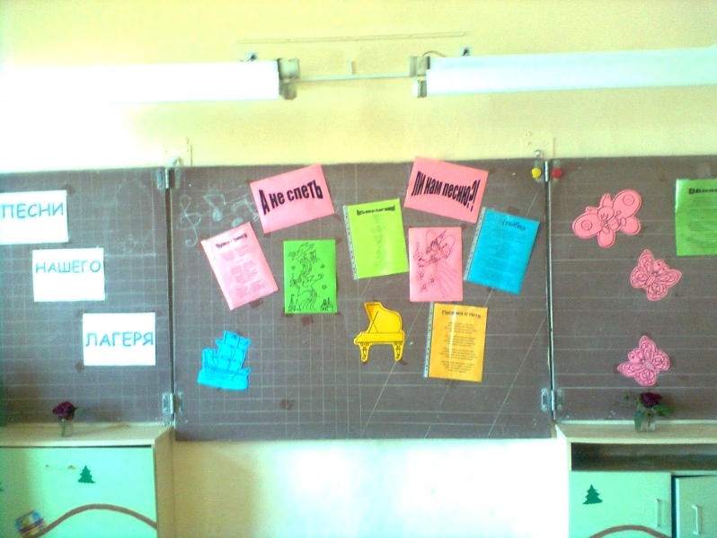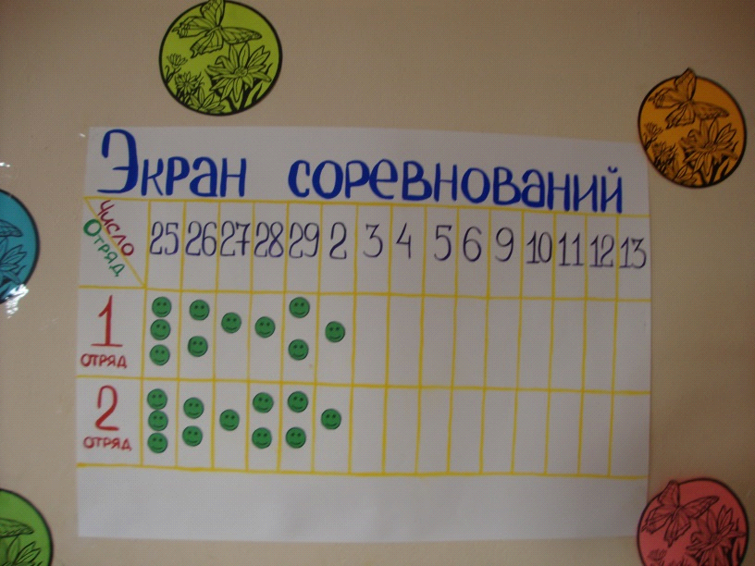

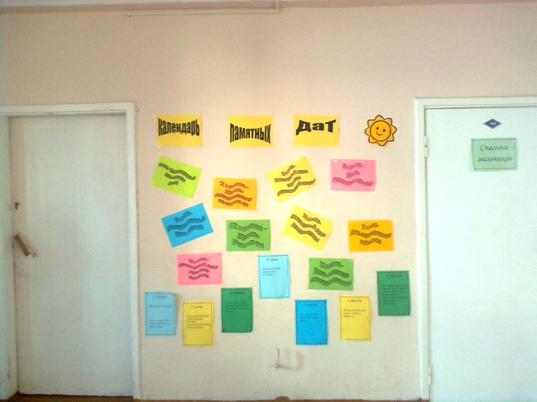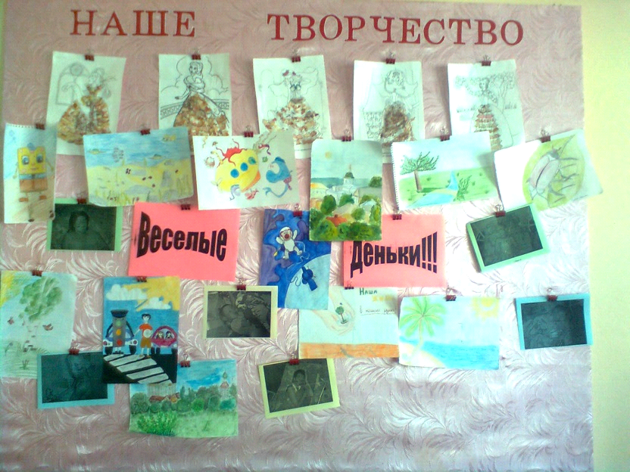

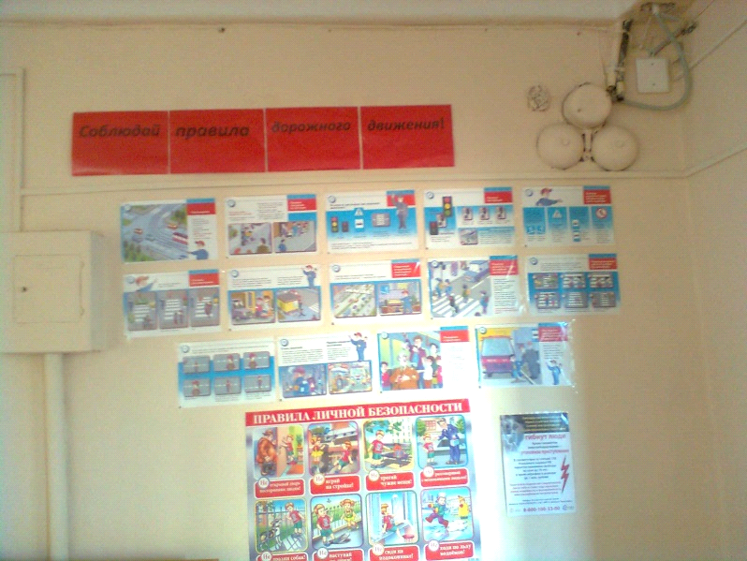

Система контроля и оценки результативности реализации программы.

Показатели | Критерий | Инструментарий | Ответственный
Здоровье | Наличие/отсутствие заболеваний | Медицинское обследование | Мед. работник
Психологический климат | Комфортно/некомфортно, позитивный настрой | Анкеты, беседы | Ст. вожатая
Знание истории страны | Уровень знаний (высокий/средний/низкий) | Викторины, мини-проекты | Воспитатели
Владение различными формами и методами поиска знаний, практическими умениями, организаторскими способностями | Применение/ не применение на практике | Наблюдения, отзывы в «Книге полетов» | Воспитатели, ст. вожатая

План мероприятий по профилактике.
Направление | Мероприятия | Сроки
 |  | 1 смена | 2 смена
Противопожарная безопасность | Посещение пожарной части | 20 июня
 | КВН «Противопожарная безопасность" | 20 июня | 11 июля
 | Инструктаж по ТБ | Ежедневно | Ежедневно
ПДД | Игра «Желтый, красный, зеленый» | 18 июня | 6 июля
 | Инструктаж по ПДД | Ежедневно | Ежедневно
Детский травматизм | Беседа «Мы без дела не сидим, но хромать мы не хотим!» | 16 июня
 | Инструктаж по ТБ | Ежедневно | Ежедневно
Клещевой энцефалит | Осмотр детей | Ежедневно | Ежедневно
Профилактика правонарушений | Беседа «Как не стать жертвой преступления» | 6 июня | 30 июня
 | Беседа по профилактике правонарушений  «Чтобы не случилось беды» | 9 июня | 4 июля
 | Игровая программа «Буду делать хорошо и не буду плохо» | 14 июня | 7 июля
 | Игровая программа «С законом на ты» | 1 июня | 8 июля
Профилактика  экстремизма и терроризма | Игра с элементами тренинга «Чем богат человек» | 1 июня | 29 июня
 | Интерактивная игра «Безопасность в любой ситуации» | 3 июня | 30 июня
 | Музыкально-литературная композиция «Не | 6 июня
 | забывается такое никогда»
 | Конкурс рисунков «Я рисую этот мир…» | 7 июня | 30 июня
 | Посещение ТЮЗа | 7 июня
 | Беседа «Что такое толерантность?» | 9 июня | 30 июня
ЗОЖ | Утренняя зарядка | Ежедневно | Ежедневно
 | Дневной сон | Ежедневно | Ежедневно
 | Древнерусские игры на свежем воздухе | 14 июня | 12 июля
 | Посещение музея спорта (стадион «Знамя») | 2 июня
 | Спортивный праздник «Здоровая семья – здоровые дети» | 10 июня
 | Веревочный курс | 1 июня | 30 июня
 | Сюжетно-ролевая игра «Ты то, что ты ешь» | 2 июня | 4 июля
 | Акция «Береги здоровье смолоду» | 2 июня | 5 июля
 | Акция «В гостях у Матушки природы» | 7 июня | 8 июля
 | Игра «Устами младенца» | 17 июня | 1 июля

Литература.
Для учителя:
1. Белопольская Н.А. и другие. “Азбука настроения: Развивающая
эмоционально-коммуникативная игра”.
2. Богданова О.С Содержание и методика этических бесед с младшими
школьниками. Москва, «Просвещение», 1982г.
3. Богусловская Н.Е., Купина Н.А. Веселый этикет. – Екатеринбург: «АРД
ЛТД», 1998.
4. Буйлова Л.Н. “Современные педагогические технологии в
дополнительном образовании детей”. М.: ЦРСДОД, 2000.
5. Косачёва И.П. Нравственное развитие младшего школьника в процессе
обучения и воспитания. – М.: издательство «АРКТИ», 2005. – 62с.
6. Костылёва О.Г., Лукина И.Г. Учись быть вежливым. – М.: Чистые
пруды, 2006.
7.Лихачева Л. Уроки этикета в рассказах, картинках и задачках.
Екатеринбург, Средне - Уральское издательство, 1996.
8. Пахомова О.А. Добрые сказки. Этика для малышей. – М.: Книголюб,
2006. -88с.
9.Смирнов Н.А. Пособие для учителей и родителей учащихся начальных
классов «Этика и этикет младших школьников». Москва, «Школьная
Пресса», 2002г.
10.Сухомлинский В.А. Хрестоматика по этике. – М.: Педагогика, 1990.
11.Шемшурина А.И. Этическая грамматика в начальных классах. В
помощь учителю. Часть1 – 2. - М.: Школа-Пресс, 1999.
12.Шорыгина Т.А. Беседы об этике с детьми 5 – 8 лет. – М.: ТЦ Сфера,
2010.
13.Энциклопедия этикета. – СПб.:Мим-Экспресс, 1996.
14.Этикет от А до Я для взрослых и детей. М., Издательство “АСТ”, 1998.15.Я познаю мир. Детская энциклопедия. Этикет во все времена. М.,
Издательства: “Астрель”, “Олимп”, “АСТ”, 2000.
Для обучающихся:
1. Андреев Ф. В. Золотая книга этикета. Москва «Вече» 2004г.
2. Барто А.Л. В театре.
3. Волков А. М. Волшебник Изумрудного города/ Худож. М. Светланов. –
Т.: Укитувчи. 1989.
4. Линдгрен А. Малыш и Карлсон: Пер. со шведск. Л.З. Лунгиной/Вступ.
ст. Л.З.Лунгиной; ил. Р.В. Давыдова. – М.: Правда,1985.
5. Лихачева Л. Уроки этикета в рассказах, картинках и задачках.
Екатеринбург, Средне-Уральское издательство, 1996.
6. Маршак С.Я. Вот какой рассеянный.
7. Маяковский В.В. Что такое хорошо и что такое плохо.
8. Милн А.А. Винни-Пух и все-все-все: Пер. со шведск. Л.З.
Лунгиной/Вступ. ст. Л.З.Лунгиной; ил. Р.В. Давыдова. – М.:
Правда,1985.
9. Некрасов А. С. Приключения капитана Врунгеля: Повесть. Рассказы:
Для сред. шк. возраста/Худож. А. Момуналиев. – Ф.: Адабият, 1990.Я
познаю мир. Детская энциклопедия. Этикет во все времена. М.,
Издательства: “Астрель”, “Олимп”, “АСТ”, 2000.
10.Осеева В.А. Волшебное слово
11.Пятак С.В. Расту культурным: для детей 4-5 лет: в 2 ч. – М.: Эксмо,
2010
12.Русская народная сказка. Лиса и Журавль
13.Сорокина Г.И., Сафонова И.В. и др. «Детская риторика в рассказах,
стихах, рисунках». Москва «Просвещение» 2000.
14.Титкова Т.В. Как принимать гостей. – Издательская группа АСТ.,
2004.Ягодинский В.Н. Как себя вести (практический курс культурного
поведения). Москва. 1991.
15.Толстой Л.Н. Волк и собака.
16.Чуковский К. И. Федорино горе.
17.Чуковский К.И. Мойдодыр.
18.Чуковский К.И. Телефон.
19.Чуковский К.И. Краденое солнце.
20.Шалаева Г.П. Как себя вести? – Издательская группа АСТ., 2010.
21.Шалаева Г.П. Как вести себя в гостях. – Издательская группа АСТ.,
2010.
22.Шалаева Г.П. Как вести себя дома. – Издательская группа АСТ., 2010.
23.Шалаева Г.П. Как вести себя в школе. – Издательская группа АСТ.,
2010.

Приложение 1
Методика №1: диагностика нравственной самооценки.
Инструкция:
Учитель обращается к ребятам со следующими словами: "Сейчас я
прочитаю вам 10 высказываний. Внимательно послушайте каждое из них.
Подумайте, насколько вы с ними согласны (насколько они про вас). Если
вы полностью согласны с высказыванием, оцените ваш ответ в 4 бала; если
вы больше согласны, чем не согласны - оцените ответ в 3 бала; если вы
немножко согласны - оцените ответ в 2 бала; если вы совсем не согласны -
оцените ответ в 1 бал. Напротив номера вопроса поставьте тот бал, на
который вы оценили прочитанное мной высказывание". Пример: 1. - 3; 2. -
4 и т.д.
Текст вопросов:
1. Я часто бываю добрым со сверстниками и взрослыми.
2. Мне важно помочь однокласснику, когда он попал в беду.
3. Я считаю, что можно быть не сдержанным с некоторыми взрослыми.
4. Наверное, нет ничего страшного в том, чтобы нагрубить неприятному
мне человеку.
5. Я считаю, что вежливость помогает мне хорошо себя чувствовать среди
людей.
6. Я думаю, что можно позволить себе выругаться на несправедливое
замечание в мой адрес.
7. Если кого-то в классе дразнят, то я его тоже дразню.
8. Мне приятно делать людям радость.
9. Мне кажется, что нужно уметь прощать людям их отрицательные
поступки.
10. Я думаю, что важно понимать других людей, даже если они не правы.
Обработка результатов:
Номера 3, 4, 6, 7 (отрицательные вопросы) обрабатываются следующим
образом:
Ответу, оцененному в 4 бала, приписывается 1 единица, в 3 бала - 2
единицы, в 2 бала - 3 единицы, в 1 бал - 4 единицы.
В остальных ответах количество единиц устанавливается в соответствии с
балом.
Например, 4 бала - это 4 единицы, 3 бала - 3 единицы и т.д.
Интерпретация результатов:
От 34 до 40 единиц - высокий уровень нравственной самооценки.
От 24 до 33 единиц - средний уровень нравственной самооценки.
От 16 до 23 единиц - нравственная самооценка находится на уровне ниже
среднего.
От 10 до 15 единиц - низкий уровень нравственной самооценки.

Приложение 2
Методика №2: Диагностика этики поведения.
Инструкция:
Учитель объявляет детям: "Я прочитаю вам пять незаконченных
предложений. Вы должны подумать и каждое из этих предложений
дописать сами. Переписывать первую часть предложений не надо".
Текст:
1. Когда я вижу кого-то из ребят в нелепой ситуации, то я...
2. Если кто-то надо мной смеется, то я...
3. Если я хочу, чтобы меня приняли в игру, то я...
4. Когда меня постоянно перебивают, то я...
5. Когда мне не хочется общаться с одноклассниками, я...
Интерпретация:
Первый вопрос: отрицательный результат проявляется, если в ответе
присутствуют: равнодушие, агрессия, легкомысленное отношение.
Положительный результат: помощь, сочувствие.
Второй вопрос: Отрицательный результат: агрессия, разные способы
психологического подавления. Положительный результат: отсутствие
реакции, уход от ситуации; высказывание своих чувств, мнения без
грубости и агрессии.
Третий вопрос: Отрицательный результат: Давление, агрессия, хитрость.
Положительный результат: Самоутверждающее поведение, построенное на
равноправных отношениях, открытая позиция.
Четвертый вопрос: Отрицательный результат: Отсутствие всякой реакции,
агрессия, раздражение, угроза, давление. Положительный результат:
Высказывание своего пожелания, мнения, чувств, отношения без агрессии
и грубости.
Пятый вопрос: Отрицательный результат: Грубость, агрессия,
нетактичность. Положительный результат: Тактичное, мягкое, понятное
высказывание своего пожелания.

Приложение 3
Методика №3: Диагностика отношения к жизненным ценностям.
Инструкция:
"Представьте, что у вас есть волшебная палочка и список 10-ти желаний,
выбрать из которых можно только 5".
Список заранее выписывается на доске или распечатывается.
Список желаний:
1. Быть человеком, которого любят.
2. Иметь много денег.
3. Иметь самый современный компьютер.
4. Иметь верного друга.
5. Мне важно здоровье родителей.
6. Иметь возможность многими командовать.
7. Иметь много слуг и ими распоряжаться.
8. Иметь доброе сердце.
9. Уметь сочувствовать и помогать другим людям.
10. Иметь то, чего у других никогда не будет.
Интерпретация:
Номера отрицательных ответов: №№ 2, 3, 6, 7, 10.
Пять положительных ответов - высокий уровень.
4, 3 - средний уровень.
2 - ниже среднего уровня.
  - - низкий уровень.

Приложение 4
Методика №4: Диагностика нравственной мотивации.
Инструкция:
"Я прочитаю вам 4 вопроса. Вам нужно выбрать из четырех данных на них
ответов один"
Вопросы:
1. Если кто-то плачет, то я.
A) Пытаюсь ему помочь.
Б) Думаю о том, что могло произойти.
В) Не обращаю внимания.
Г) Позову на помощь взрослых.
2. Я с другом играю в бадминтон, к нам подходит мальчик лет 6-7, и
говорит, что у него нет такой игры.
A) Я скажу ему, чтобы он не приставал.
Б) Отвечу, что не могу ему помочь.
В) Скажу, чтобы он попросил родителей ему купить такую игру.
Г) Пообещаю, что он может придти с другом и поиграть.
3. Если кто-то в компании расстроился из-за того, что проиграл в игру.
А) Я не обращу внимания.
Б) Скажу, что он размазня.
В) Объясню, что нет ничего страшного.
Г) Скажу, что надо лучше научиться этой игре.
4. Ваш одноклассник на вас обиделся вы:
A) Подумаю о его чувствах и о том, что я могу сделать в этой ситуации.
Б) Обижусь в ответ.
В) Докажу ему, что он не прав.
Г) Помирюсь с ним.
Обработка результатов:
Ключ положительных ответов: 1-а, 2-г, 3-в, 4-а.
Далее педагог подсчитывает сумму положительных ответов, данных
ребенком. 4 бала - высокий уровень 2, 3 бала - средний уровень, 1 бал -
низкий уровень

Приложение 5
Анкетирование родителей
Анкета № 1
1. Чем ваш ребенок занимается в свободное время?
2. Какие игры предпочитает?
3. Какие виды развлечений больше любит?
4. С кем чаще играет?
5. Как ведет себя в детском коллективе? (активен, пассивен, застенчив,
агрессивен и т.д.)
6. Какие обязанности имеет дома?
7. Кто в семье непосредственно занят воспитанием ребенка: отец, мать,
бабушка, дедушка, тетя, дядя, старший брат, сестра?
8. Где чаще всего совместно с ребенком проводите досуг: дома, на
прогулке, в театре, кино, у телевизора, у компьютера?
9. Знаете ли вы друзей своего ребенка, их родителей?
10.Приходят ли к вам в гости приятели ребенка?
11.Что вас затрудняет в воспитании ребенка?
12.Какие методы воспитания предпочитаете?(уговоры, разъяснения,
строгие требования, наказания, поощрения, дружеские контакты и т.д.)

Приложение 6
Анкета № 2
Можете ли вы:
1. В любой момент оставить все свои дела и заняться ребенком?
2. Посоветоваться с ребенком, несмотря на его возраст?
3. Признаться ребенку в ошибке, совершенной по отношению к нему?
4. Извиниться перед ребенком в случае, если вы были не правы?
5. Овладеть собой и сохранить самообладание, даже если поступок
ребенка вывел вас из себя?
6. Поставить себя на место ребенка?
7. Поверить хотя бы на минутку, что вы добрая фея или прекрасный
принц?
8. Рассказать ребенку поучительный случай из детства, представляющий
вас в невыгодном свете?
9. Всегда воздержаться от слов и выражений, которые могут ранить
ребенка?
10.Пообещать ребенку исполнить его желания за хорошее поведение?
11.Выделить ребенку день, когда он может делать, что хочет, а вы при
этом ни во что не вмешиваетесь?
12.Не прореагировать, если ваш ребенок ударил, толкнул, незаслуженно
обидел другого ребенка?
13.Устоять против слез, капризов, просьб, если известно, что это прихоть?
Варианты ответов:
ü могу и всегда так поступаю – 3 балла;ü могу, но не всегда так поступаю – 2 балла;
ü не могу – 1 балл.
От 30 до 39 баллов – вы придерживаетесь правильных принципов
воспитания.
От 16 до 30 баллов – ваш метод воспитания – кнут и пряник.
Менее 16 баллов – у вас нет педагогических навыков и желания
воспитывать ребенка.

Приложение 7
Анкета № 3
1. Как думаете, чего ждет ваш ребенок от семьи, в которой живет?
А) хорошей организации быта;
Б) радости общения;
В) покоя и защищенности.
2. Что более всего заботит вас в семье?
А) здоровье детей;
Б) хорошая учеба;
В) трудовое участие детей в жизни семьи;
Г) настроение детей и причины его изменения.
3. Одинок ли ваш ребенок в семье?
А) да;
Б) нет;
В) не знаю.
4. Как думаете, захочет ли ваш ребенок, чтобы его будущая семья была
похожа на родительскую?
А) да;
Б) нет;
В) не знаю.
5. Какая из приведенных ниже жизненных установок является, по вашему
мнению, для ребенка наиболее значимой?
А) быть материально обеспеченным человеком;
Б) иметь много друзей.
6. Знаком ли ваш ребенок с теми моральными и материальными
проблемами, которые существуют в семье?
А) да;
Б) нет;
В) не знаю.
7. Есть ли у вашего ребенка секреты от семьи?
А) да;
Б) нет;
В) не знаю.
8. Что для вашего ребенка вечер дома?
А) радость общения;
Б) возможность быть самим собой;
В) мучения и пытка.

Приложение 8
Анкетирование ребят
Анкета № 1
1. Какие качества твоего характера родителям нравятся?
2. За что тебя хвалят, за что ругают и наказывают?
3. Как тебя поощряют, за что?
4. Как тебя наказывают, за что?
5. Какие качества твоего характера родителям не нравятся?
6. Что ты любишь делать? Твое любимое занятие?
Приложение 9
Анкета № 2
1. Доверяешь ли ты свои секреты родителям?
2. Стараешься ли контролировать свое поведение?
3. Каких поощрений ждешь от родителей?
4. Как бы тебе хотелось проводить вечера в семье?
5. Хватает ли тебе общения с родителями?
6. Знакомы ли твои родители с твоими друзьями?
7. Как думаешь, за какие качества характера тебя можно уважать?
8. С какими качествами твоего характера тебе стоит расстаться?

